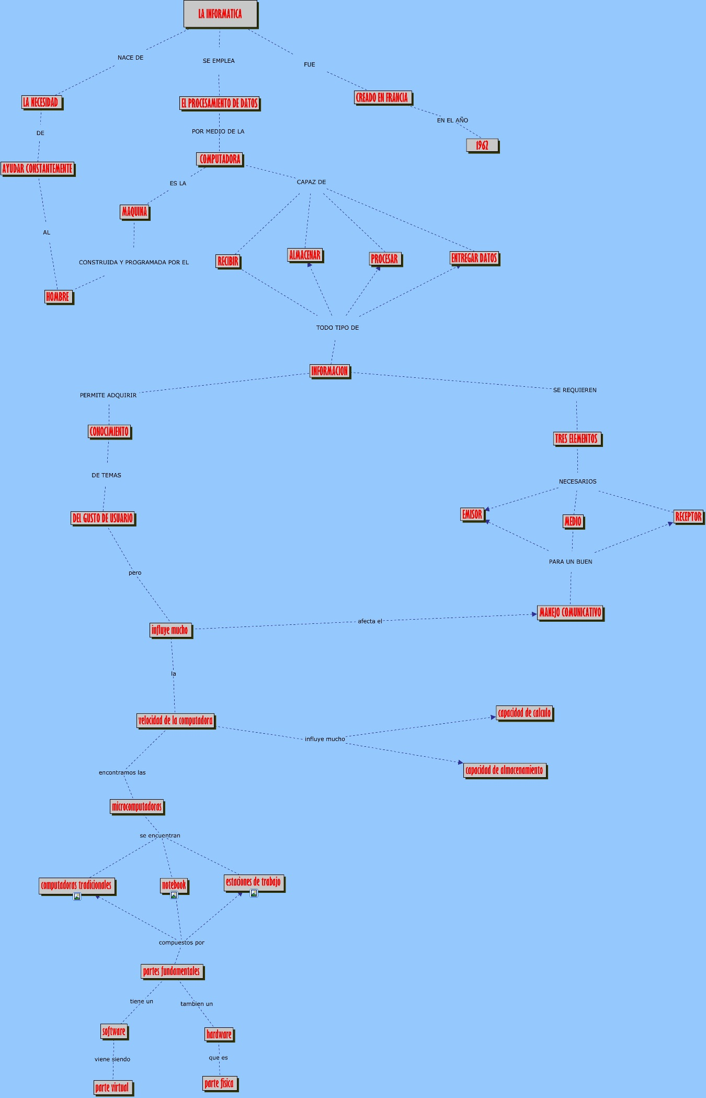
La informática nace de la necesidad de ayudar constantemente al hombre
La informática se emplea en el procesamiento de datos por medio de la computadora
Computadora es la maquina construida y programada por el hombre.
La informática fue creada en Francia en el año 1962
La computadora capaz de recibir, almacenar, procesar, entregar datos de todo tipo de información.
La información se requiere tres elementos necesarios emisor, medio, receptor para un buen manejo comunicativo.
Información permite adquirí conocimiento de temas del gusto de usuario pero influye mucha la velocidad del computador y afecta el manejo comunicativo.
La velocidad de la computadora influye mucho la capacidad de calculo y capacidad de almacenamiento.
Encontramos las microcomputadoras, se encuentran computadoras tradicionales, notebook y estaciones de trabajo compuesto por partes fundamentales; tiene un software que viene siendo la parte virtual, también un hardware que es la parte física.

